Консультация для родителей «Тайны космоса»
Современные дети очень любознательны, они является первооткрывателями, исследователями того мира, который их окружает. С познанием окружающего мира, детей интересует и привлекает тема «Космоса», как что-то неизведанное, таинственное и волшебное. Дошкольники часто задают взрослым вопросы, на которые не могут найти самостоятельно ответы: «Почему солнце такое яркое?», «Почему луна может быть круглой и в форме полумесяца?» «Почему на небе звёзды?», «Почему наступает ночь?» и т. д. Детские вопросы дают взрослым шанс вспомнить то, что уже забылось, вернуться в детство и посмотреть на мир глазами детей. Огромные достижения и изменения произошли в вопросах изучения космоса. В настоящее время никого не удивляет запуск ракет в космос, а современные дети перестали играть в космонавтов. Для детей мечта стать космонавтами не актуальна, между тем звездные, космические пираты, и другие инопланетные существа – герои любимых мультфильмов наших дошкольников. Зачастую вымышленная и искажённая информация о космосе, о несуществующих планетах, персонажах, дезинформирует детей, вызывая отрицательные эмоции, способствует развитию страхов. Поэтому формируя у них представления о космосе, родителям и педагогам очень важно грамотно выстроить свою работу: рассказать детям, что такое космос и Вселенная, из чего состоит Солнечная система, познакомить с космическими телами, о планете Земля, закреплять знание о первом космонавте Ю. Гагарине. Беседуя с ребёнком о космосе, не увлекайтесь космической терминологией, он всё поймёт, если вы будите разговаривать с ним на понятном ему языке. В процессе изучения данной темы необходимо пополнить словарный запас следующими словами: космонавт, звездопад, созвездие, звездочёт, луноход, спутник, планета и др., уметь объяснять их смысл. Информацию о космосе подбирайте интересную и доступную в соответствии с возрастными особенностями детей, такие рассказы и беседы будут развивать любознательность о космическом пространстве и останутся в памяти детей на долгие годы. Задача педагогов и родителей - доступно, последовательно и грамотно ввести ребёнка в мир познания космической темы, уделяя внимание изучению космических объектов, постепенно увлекая и заинтересовывая ребёнка. Использование различных способов и приёмов передачи информации, в том числе информационных и мультимедийных технологий, позволяет эффективно осуществлять работу по познавательному развитию дошкольников, творчески подходить к процессу обучения и развития ребёнка. Развивать познавательный интерес ребёнка нужно как можно раньше. Начинать знакомство рекомендуем: 1. С отгадывания космических загадок.
Освещает ночью путь,
Звездам не дает заснуть.
Пусть все спят, ей не до сна,
В небе светит нам… (Луна)
Планета голубая, любимая, родная.
Она твоя, она моя,
А Океан бездонный, океан бескрайний,
Безвоздушный, темный и необычайный,
В нем живут вселенные, звезды и кометы,
Есть и обитаемые, может быть, планеты. (Космос)
В небе виден желтый круг и лучи, как нити.
Вертится Земля вокруг, словно на магните.
Хоть пока я и не стар, но уже ученый —
Знаю, то — не круг, а шар,
Сильно раскаленный. (Солнце)
Ночью с Солнцем я меняюсь и на небе зажигаюсь.
Сыплю мягкими лучами, словно серебром.
Полной быть могу ночами, а могу — серпом. (Луна)
По темному небу рассыпан горошек
Цветной карамели из сахарной крошки,
И только тогда, когда утро настанет,
Вся карамель та внезапно растает. (Звезды)
Эта планета нам всем дорога, нам жизнь подарила планета. (Земля).
Крыльев нет у этой птицы,
Но нельзя не подивиться.
Лишь распустит птица хвост,
И поднимется до звезд (ракета) и т. д.
2. Беседы, чтение рассказов, стихотворений и рассматривание иллюстраций. 3. Можно начать свой рассказ с того, что жизнь на земле зависит от солнца и провести опыты, наблюдения. Опыт с фонариком. Цель: дать понять ребёнку, что звёзды только кажутся маленькими, ведь они очень далеко от Земли. При выключенном свете включить фонарик и на близком расстоянии рассмотреть его свечение, затем отойти в конец комнаты: фонарик стал меньше, а свет от него тусклым. Сравнить арбуз и горошину. (Арбуз - это солнце, горошина Земля). Показать на сколько, Земля меньше солнца – Земля по отношению к Солнцу имеет размер горошины. 4. Просмотра детских фильмов о звездах и планетах, о нашей Земле (с космоса видно, что это огромный шар, на котором есть и реки, и горы, и леса, и моря), земля единственная планета в Солнечной системе, на которой существует жизнь; о спутнике Земли - луне, которая ярко сияет на ночном небе, в бинокль видны на луне тёмные пятна - кратеры, которые образовались на луне от падения на её поверхность комет и метеоритов. На луне нет ни воды, ни воздуха, днём очень, очень жарко а, ночью очень - очень холодно. 5. Рассказа о том, что первыми в космос полетели на космическом корабле две собаки – Белка и Стрелка. Они благополучно вернулись назад. И тогда в космос полетела космическая ракета «Восток» с первым человеком на борту. Юрий Алексеевич Гагарин - первый в мире космонавт облетел вокруг Земли всего один раз и пробыл в космосе 108 минут. 6. Рассказ об интересных космических событиях и явлениях в наше время; о том, что сейчас космонавты проводят в космосе много дней, летают группами, живут на космических станциях, работают, проводят разные эксперименты и следят за приборами, проводят ремонт оборудования. В космос летают не только мужчины, но и женщины - космонавты (показ иллюстраций). 7. Проведения дидактических, подвижных и сюжетно -ролевых игр на тему «Космос». Дидактическая игра «Кто, что делает». (игра с мячом дети передают мяч по кругу и добавляют нужное слово): В космос летает… (космонавт); Звезды наблюдает… (астроном); Предсказывает судьбу по звёздам… (астролог). Дидактическая игра «Собираем Незнайку в полет». На космическом корабле нет ничего лишнего и случайного. Поэтому Незнайке надо взять только те вещи, которые нужны во время космического путешествия. Родители показывают разные предметы, а дети должны хлопать в ладоши, если этот предмет пригодится в путешествии и прятать ручки за спину, если этот предмет не нужен (скафандр, машина, лыжи, половник, аптечка, сок, и т. д.). Дидактическая игра «Что здесь лишнее?» (оставить только карточки с изображением космической тематики по заданию). Дидактическая игра «Рассади марсиан по космическим кораблям» (закрепить геометрическую форму предметов). Подвижная игра «Ракеты».
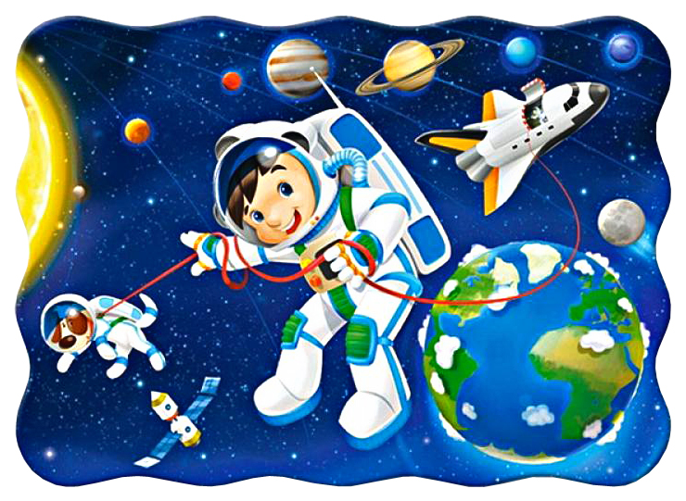
8.Заучивания стихотворения: «Планета Земля». Планета Земля – родимый наш дом. Но много ли, дети, мы знаем о нём? Загадки её постоянно решаем. Но форму Земли до конца мы не знаем. А форма Земли без рек и морей Зовётся геоид! Учи и умней! А что там внутри? Принимаем на веру: не видно ядро. Летим в атмосферу! Мы ей благодарны, что можем дышать! И много проблем с нею можем решать. Прекрасно, что мы атмосферой закрыты От злых и коварных метеоритов. От трения в воздухе камни сгорают И звездным, красивым дождём выпадают. Озоновый слой, без всяких сомнений, Нас защищает от плохих излучений. Земля несравненная! Чудо природы! Её заселяют зверьё и народы. Жизнь на Земле беззащитна, хрупка, Плохо её защищаем пока. Чтоб жизнь на планете родной сохранить, Надо стараться её не грязнить! А сколько уж лет говорят год от году: «Не надо сорить! Берегите природу!» ( Парамонова Ж.) 10. Рисование «Космоса», «Ракеты», «А кто живёт на других планетах?» Нарисовать портрет пришельцев, предложить пофантазировать! (Взять лист бумаги, попросить ребенка обвести свою ладошку, перевернуть. Кто это? Может пришелец с других планет? Дорисовать детали – портрет пришельца готов!). 11. Пальчиковая гимнастика: В тёмном небе звёзды светят, Космонавт летит в ракете. День летит и ночь летит И на землю вниз глядит. Над Землёю ночью поздней Только руку протяни, Ты ухватишься за звёзды: Рядом кажутся они. (Поочередное соединение большого пальца с мизинцем, безымянным, средним и указательным пальцем на ударные слоги.) 12. Изготовление поделок детьми совместно с родителями по теме «Космос». Желаем удачи! Литература.
1. Большая энциклопедия. Космос и астрономия: вопросы и ответы. - М.: ОЛМА Медия Групп, 2013г.
2. Бондаренко Т.М. Экологические занятия с детьми. Воронеж, 2007г.
3. Шорыгина Т. А. Детям о космосе и Юрии Гагарине – первом космонавте Земли: Беседы, досуги, рассказы. М.: ТЦ Сфера, 2011. – 128с. – (Библиотека воспитателя) (3).
4. Интернет-ресурсы.
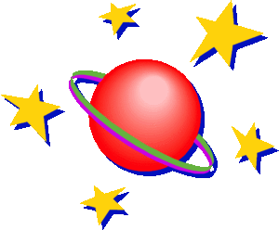

Воспитатели группы №7 «Пчёлка»
Рощупкина И.В., Катерешина Т.А.

